МДК.04.01
Организация процессов приготовления, подготовки к реализации и хранения холодных и горячих сладких блюд, десертов, напитков разнообразного ассортимента
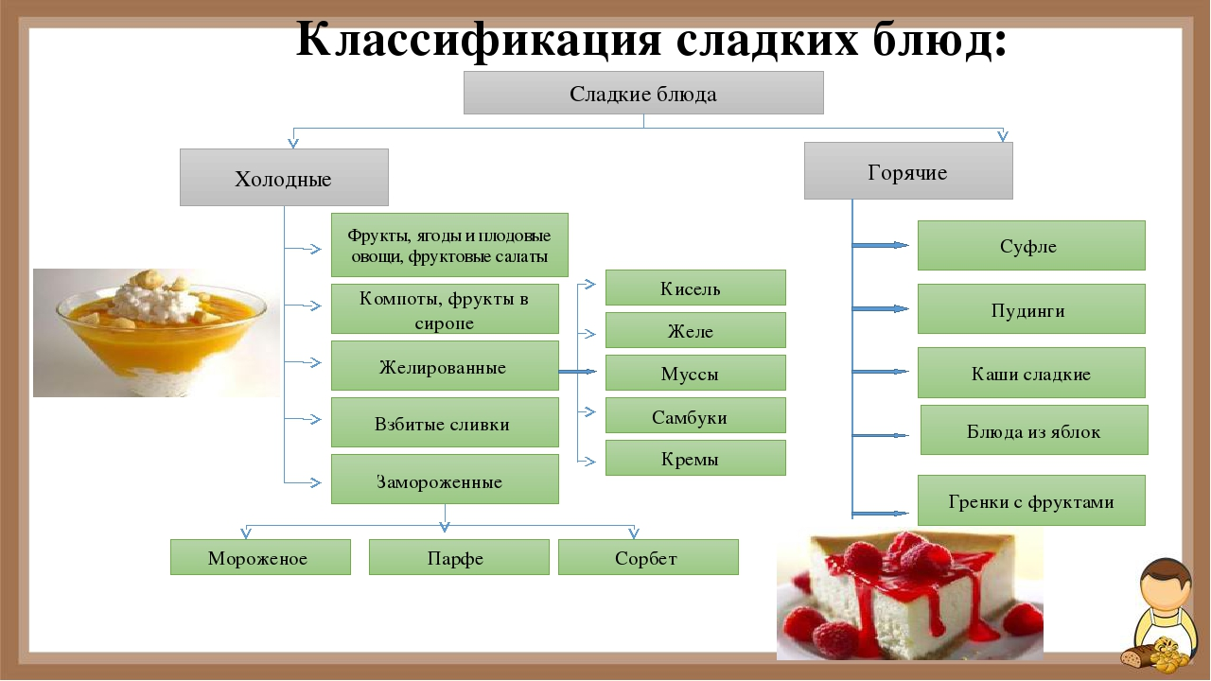
Тема: Характеристика, последовательность этапов.

Оформить краткий конспект в тетради использовать:
- Анфимова Н.А. Кулинария : учебник для студ. учреждений сред. проф.
образования / Н.А. Анфимова. – 2-е изд., стер. – М. :Издательский центр
«Академия», 2003 – 400 с.
2. Интернет ресурсы.
Ответить на вопросы:
- Как классифицируются сладкие блюда?
- Составить схему и указать температуру подачи сладких блюд.
- В каком цехе проводят механическую кулинарную и тепловую обработку продуктов для сладких блюд?
Оправлять на эл. почту elena.grofel@yandex.ru или вк.

